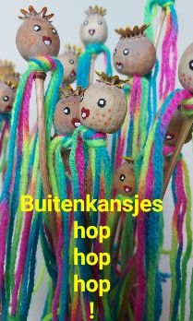
September-december nieuws over:
Jaarthema: Buitenkansjes Hop hop hop met Happy Hop!
Sociale vaardigheden: groepsverbindende activiteiten binnen de gouden weken, ruzies zelfstandig leren oplossen, cirkelen, praten over gevoelens en behoeftes, giraf en jakhals en buddywerking

Bekijken jullie ook graag alle foto’s?
Alles is te vinden op de startpagina van onze website: Jaarthema en sociale vaardigheden (gele kader)
Hop hop hop!!
Hier zijn we dan met veel nieuws over onze buitenkansjes en de activiteiten in de Lief-ing.

In augustus, op onze openingsreceptie, lag de groene loper al klaar. Klaar om meer beweging te krijgen op onze school, de Papaver. Want meer bewegen en genieten van de buitenlucht, is super goed voor onze gezondheid en ons welbevinden. Samen met Happy Hop moet dit zeker lukken.
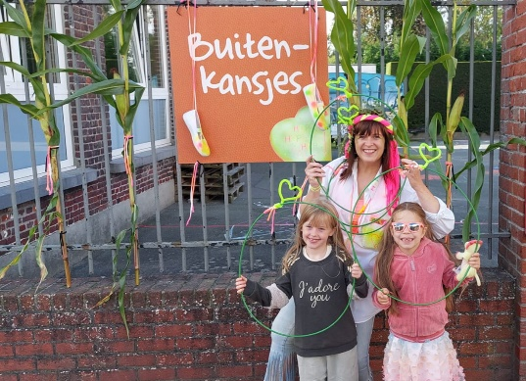
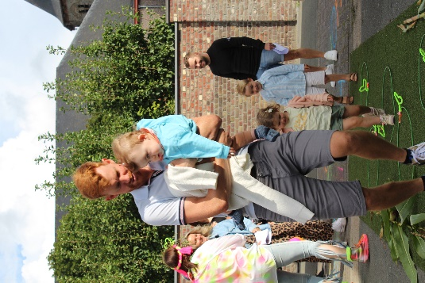

In september gingen we van start in het bosje aan den Hoogen Pad. Daar ontmoetten alle lagere schoolkinderen Happy Hop en werd het jaarthema voorgesteld: Buitenkansjes Hop hop hop! Bij de kleuters kwam Happy Hop, samen met Victor op bezoek op de speelplaats. Elke klas kreeg een kleine Happy Hop, die woont in een huisje. Telkens er in de klas goed aan de groepssfeer wordt gewerkt en de klasafspraken flink worden nageleefd, wordt er een hartje gekleefd op het huisje van Happy Hop. Bij 10 hartjes (of 5 hartjes voor de kleuters) komt er een gratis buitenkansje.
De gouden weken, de eerste weken bij de start van het schooljaar, waarin dagelijks wordt ingezet op groepsverbindende activiteiten, zijn ook gestart.
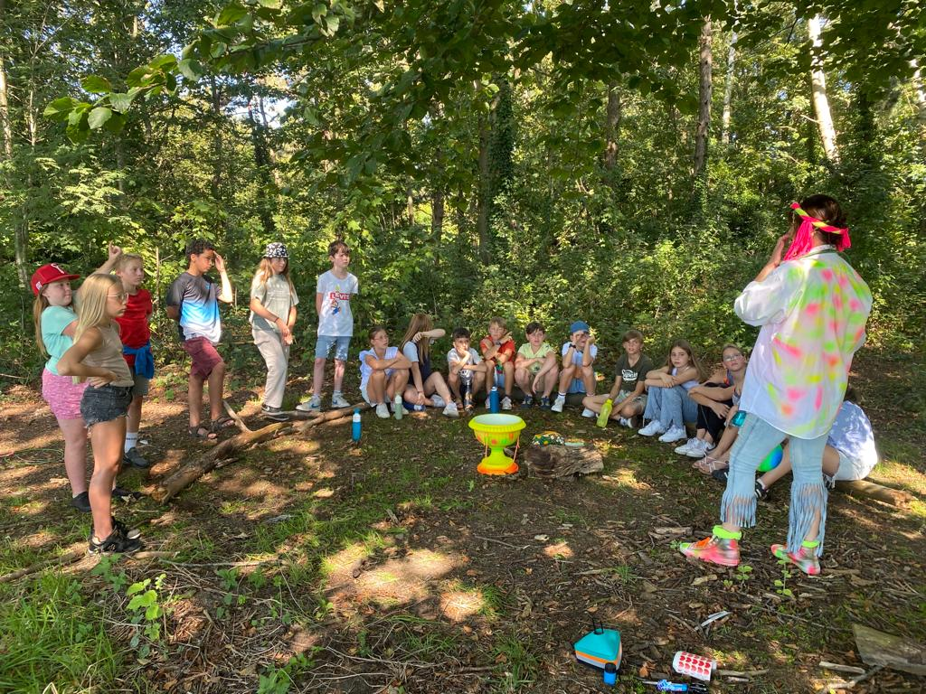
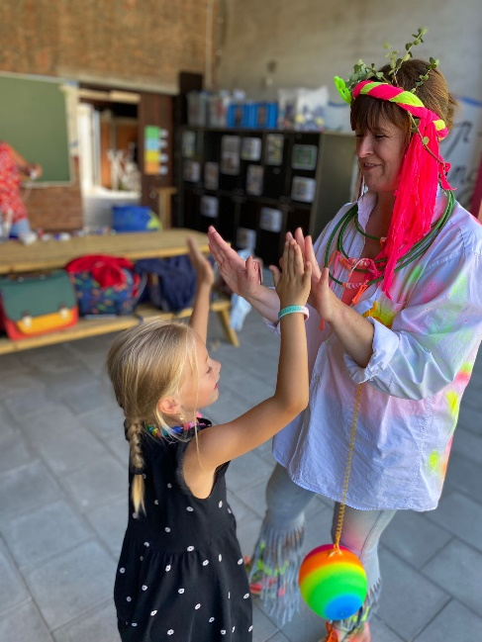

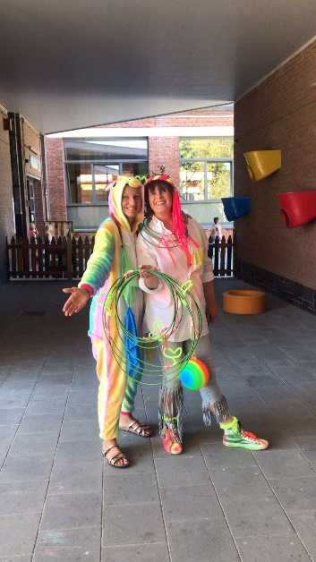
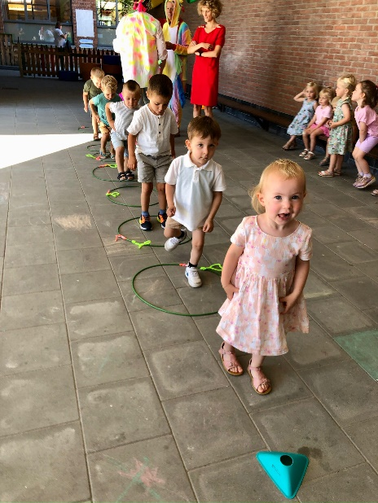

We begonnen met de activiteiten in onze Lief-ing: Hoe lossen we een ruzie op met de babbelschijf? Wie zijn jakhals en giraf? Hoe voel ik mij? Waar heb ik behoefte aan? Kortom, we leren verbindend communiceren.
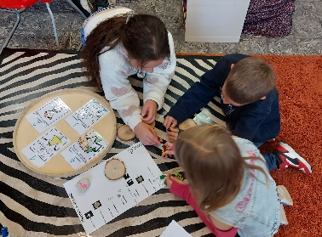
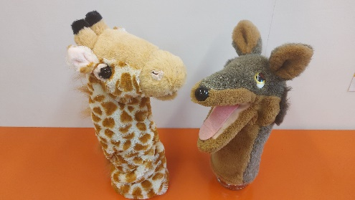
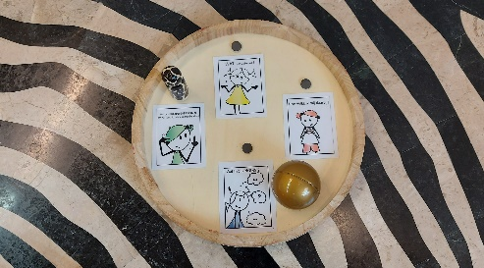

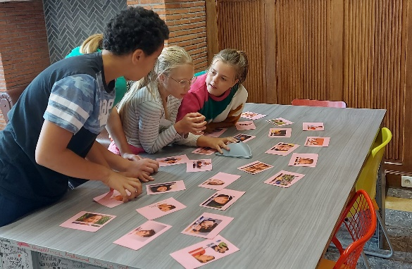
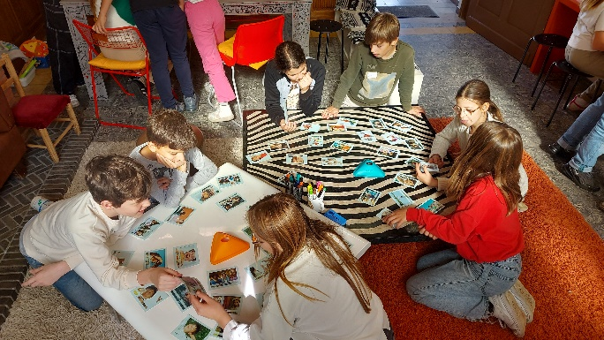

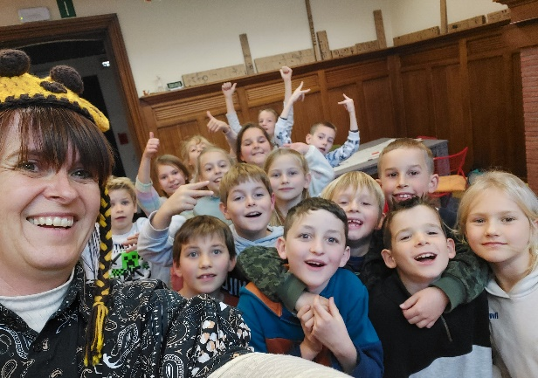
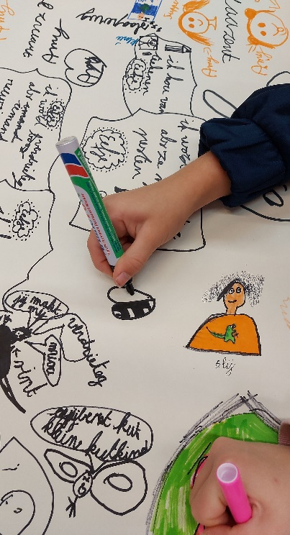
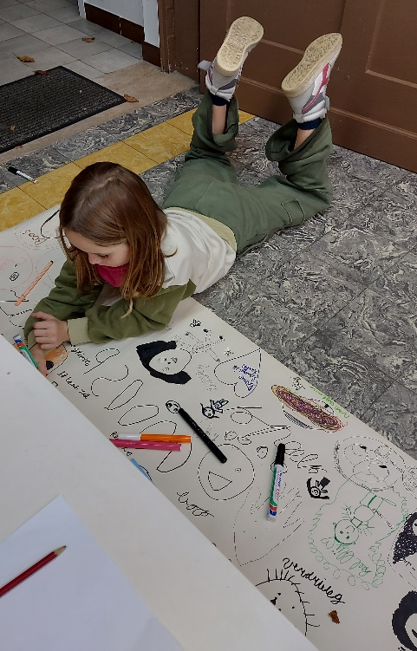

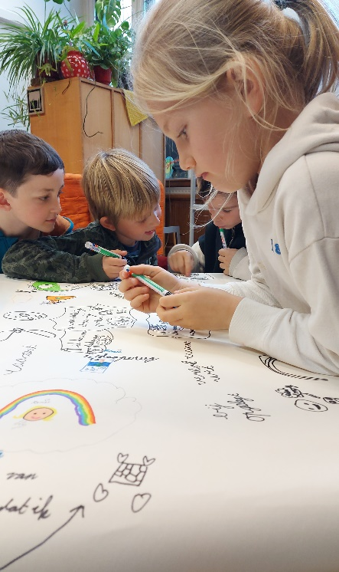

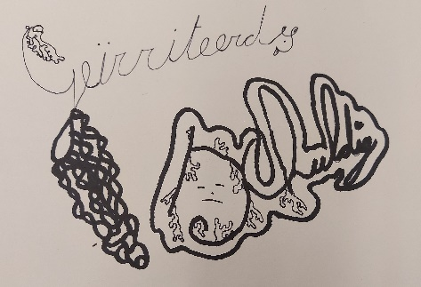
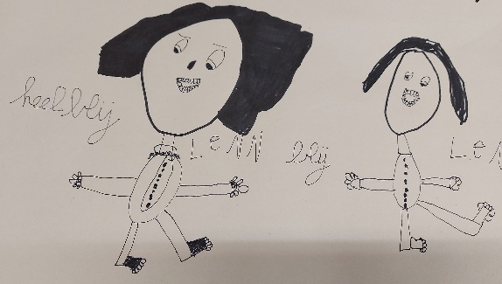
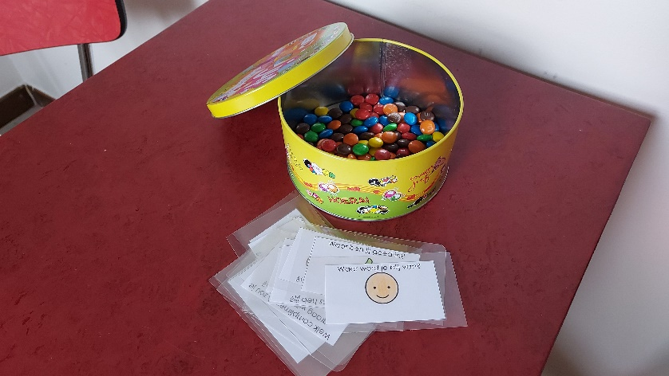
En ook de kindcontacten gingen van start. Elke leerling krijgt de kans om eens een babbel te doen met de juf of meester.

Wat een geluk dat onze zesdeklassers zich nu ook engageren als buddy op de speelplaats van het eerste en tweede leerjaar. Ze helpen bij problemen en assisteren bij het oplossen van een ruzie met de babbelschijf. Niet gemakkelijk, maar al doende leren we!

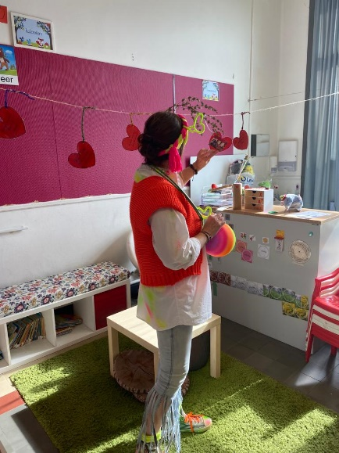
In oktober ging Happy Hop op bezoek in alle klassen en bewonderde de visualisatie van de klasafspraken. Ook de kleine Happy Hop en haar huisje, kregen er een plaatsje. In heel wat klassen waren er al hartjes verdiend. Happy Hop tastte even af hoe goed de kinderen de klasafspraken kenden en was aangenaam verrast. Fijn dat juffen, meesters en kinderen hiervoor zo hun best doen. Happy Hop was in haar nopjes!

Ook werden er in het zesde leerjaar scheidsrechters aangesteld, die tijdens de speeltijd helpen bij het voetbal. Zo is er minder conflict en meer fair-play.

In november – december kondigde Happy Hop, “dinsdag spelletjesdag” aan. Onze vijfdeklassers, gaan vanaf nu elke dinsdag een spel begeleiden op de speelplaats van het eerste en tweede leerjaar. Hartverwarmend zeg! Deze persoonlijke assistenten van Happy Hop zorgen ervoor dat er nog meer buitenkansjes te rapen vallen.
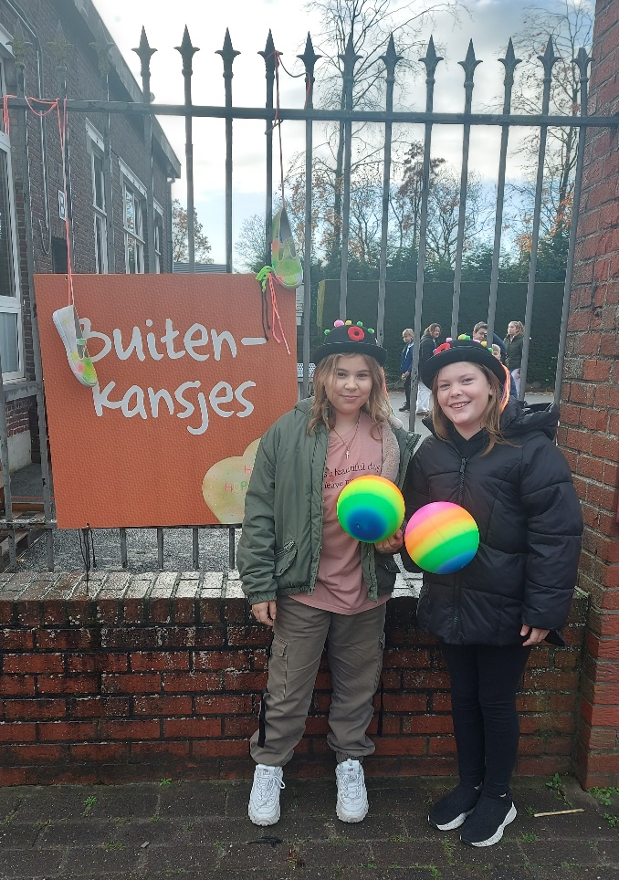

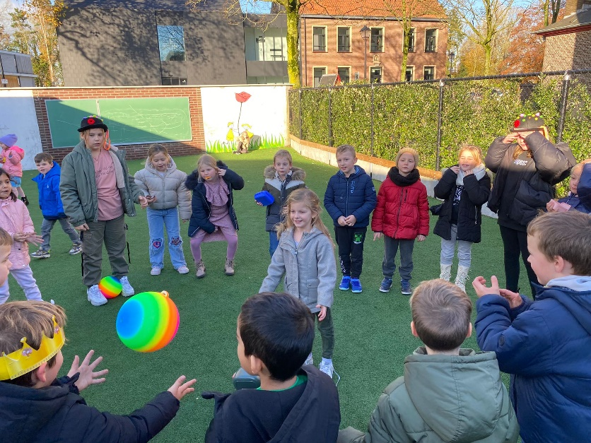

Ondertussen is Happy Hop vlijtig bezig met het uitdelen van extra buitenkansjes. De verrassingsmanden met buitenkansjes gaan van klas naar klas. Dat wordt genieten zeg!!
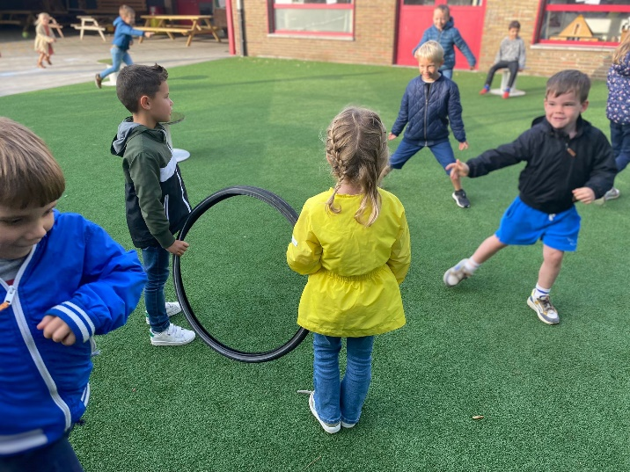

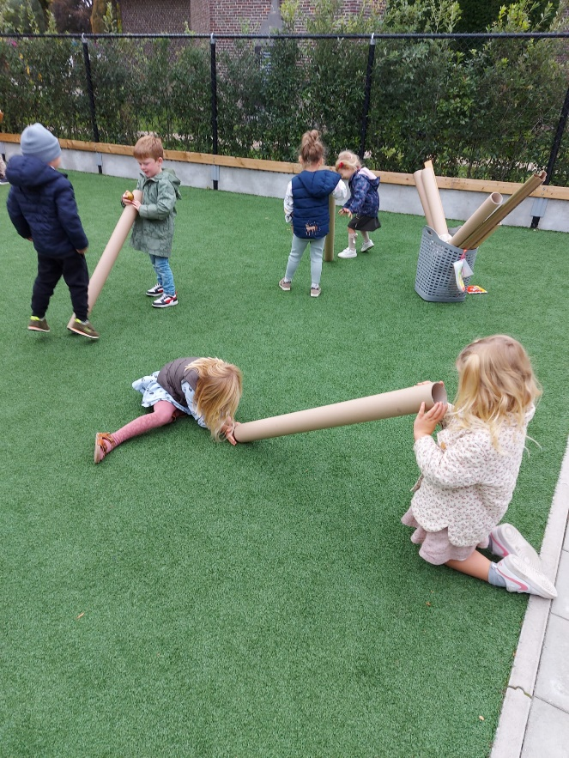

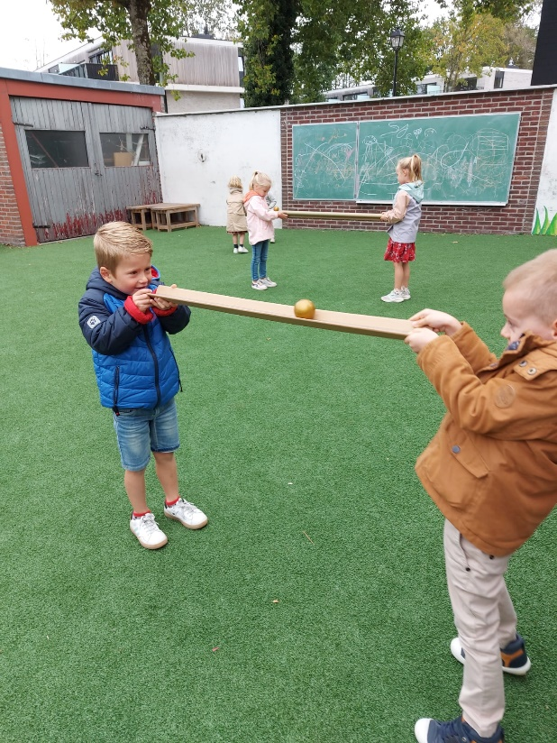

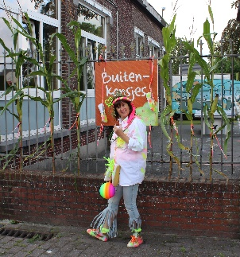
Hop hop hop!
Groetjes van Happy Hop

